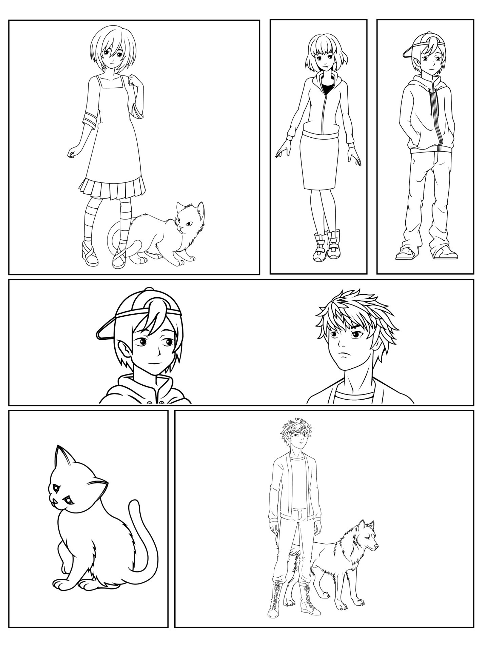

Papildu pārklājuma paneļi, tekstlodziņi un runas un domu burbuļi